Схема размещения нестационарных торговых объектов, расположенных на земельных участках, находящихся в муниципальной собственности на территории МО Колтушское СП, дер. Новая Пустошь у д.36

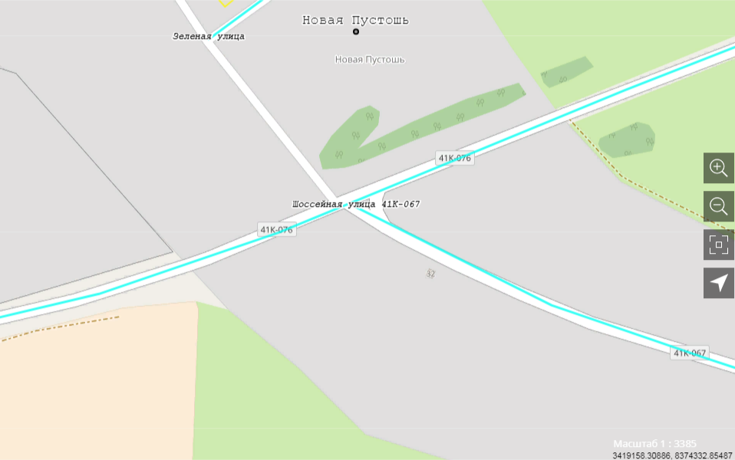
10

